TP AD 2

L’objectif de ce TP était de mettre en place une infrastructure Active Directory sous Windows Server 2022, avec un contrôleur de domaine et un poste client Windows 10/11 joint au domaine. Nous avons appris à créer des comptes utilisateurs, des groupes, des unités d’organisation (OU), et à configurer des profils utilisateurs, y compris des profils itinérants.

Partie III – Création d’un partage réseau
Un dossier « homes » a été créé sur C:\ et partagé en lecture/écriture pour tous. Les permissions NTFS ont été configurées pour limiter l’accès uniquement au dossier racine. Ce partage permet d’héberger les dossiers personnels des utilisateurs.

Partie IV – Création des Unités d’Organisation
Deux O.U. principales ont été créées : « membres » et « groupes ». Dans l’OU « membres », trois sous-OU ont été ajoutées : artistes, auteurs et direction. Cette organisation permet de structurer les comptes et d’appliquer des stratégies adaptées.

Partie V – Création des comptes utilisateurs
Cinq comptes ont été créés : Art1, Art2, Aut1, Aut2 et Boss. Chaque compte a été configuré avec un mot de passe par défaut (« Password1 ») non expirant, et un dossier de base relié au partage \\NomServeur\homes\%username%.

Parties VI et VII – Groupes et affectations
Trois groupes globaux ont été créés : gp_Artistes, gp_Auteurs et gp_Direction. Les utilisateurs correspondants ont été ajoutés à chaque groupe. Le compte Boss a également été intégré au groupe Administrateurs.

Partie VIII – Essais de connexions
Les tests de connexion ont montré que :
- Sur le serveur, les utilisateurs peuvent se connecter au domaine.
- Sur le poste client (joint au domaine), ils accèdent également à leur session.
- En mode local, seuls les comptes locaux sont valides (utilisation de .\NomUtilisateur).

Partie IX – Limitation de connexion
Le compte Aut1 a été restreint à un seul poste client (PC-AUT1). Ainsi, il ne peut plus se connecter sur les autres machines du domaine.

Partie X – Profils itinérants
Un dossier partagé C:\profils (profils$) a été configuré pour stocker les profils itinérants. Le chemin \\NomServeur\profils$\%username% a été défini pour chaque utilisateur. Après connexion sur le poste client et création d’un raccourci test.lnk sur le Bureau, la déconnexion a permis de synchroniser le profil sur le serveur. Le dossier NomUtilisateur.V6 contenant le Bureau avec test.lnk a bien été généré.

Conclusion
Ce TP a permis de comprendre l’organisation d’Active Directory et la gestion des utilisateurs, groupes et profils. Nous avons mis en œuvre :
- La structuration des OU,
- La création de comptes et de groupes,
- Les droits d’accès aux partages,
- La gestion des profils utilisateurs, y compris les profils itinérants.
L’ensemble des manipulations a été validé avec succès.

Screen :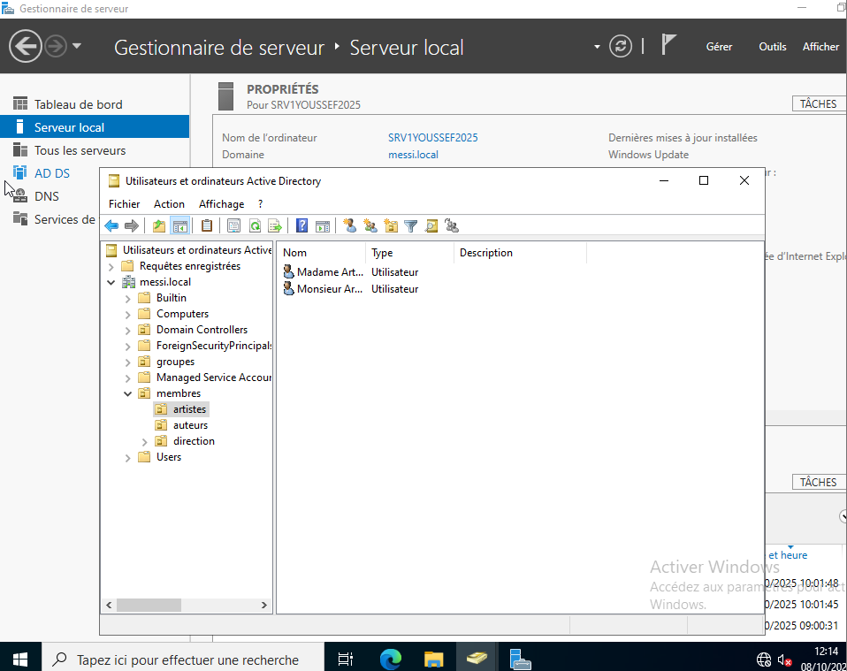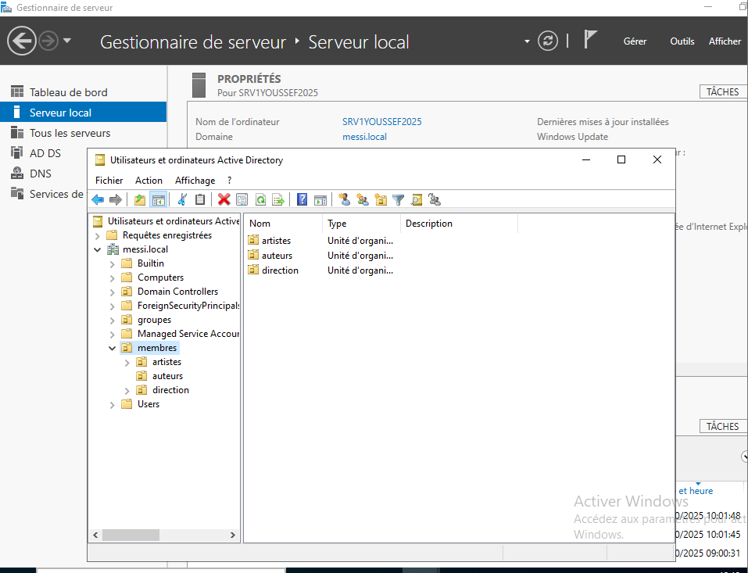

Essayez de vous logger avec le nom Art1 (Monsieur Artiste, mot de passe Password1) Ce compte Art1 a été créé comme utilisateur du domaine sur le poste installé en Windows Server 2019 et disposant dorénavant de l’Active Directory
- Sur le serveur - Y arrivez-vous ?
ο Non
- Sur la station cliente (domaine) - Y arrivez-vous ?
ο Oui
- Sur la station (machine locale) - Y arrivez-vous ?
ο Non
NB : Pour se connecter en mode local, il faut entrer le nom de la machine (ou le symbole . ) comme nom de domaine puis un \ avant le nom d’utilisateur, soit « desktop-w10\art1 » ou « .\art1 »
Retentez l’expérience le compte Aut1 (Monsieur Auteur – mot de passe Password1)
- Sur le serveur - Y arrivez-vous ?
ο Non
- Sur la station cliente (domaine) - Y arrivez-vous ?
ο Oui
- Sur la station (machine locale) - Y arrivez-vous ?
ο Non
Faites la même chose avec le compte Boss (Monsieur Boss – mot de passe Password1)
- Sur le serveur - Y arrivez-vous ?
ο Oui
- Sur la station cliente (domaine) – Y arrivez-vous ?
ο Oui
- Sur la station (machine locale) - Y arrivez-vous ?
ο Non

Profil itinérant :
